vol.2 素粒子物理学の普遍性と宇宙のレシピ
この連載では、「宇宙をつかさどる物理法則の美しさと神秘」をテーマに、素粒子物理学を専門とする理学博士の視点から、宇宙の成り立ちを紐解いていきます。
vol.2の今回は、「素粒子物理学における普遍性と宇宙のレシピ」について。
極微の世界をつかさどる物理法則にはどのような普遍性があり、それはどのように宇宙を形造るっているのかを見ていきましょう。

素粒子ってなに？
この世界のあらゆる物質は原子と呼ばれる“粒”からできています。
原子というのは原子核という核の周りを電子が漂ってできています。
原子核は陽子・中性子と呼ばれる粒子 (まとめて核子と呼ぶ) がダンゴ状に固まっており、その数に応じて周期表に現れる元素のような多様性が生まれます。
さらに陽子と中性子も砕くことができて、これらはクォークと呼ばれる粒子から構成されています。
電子やクォークという粒子はこれ以上砕くことができず、このような内部構造を持たない粒子のことを素粒子と呼んでいます。
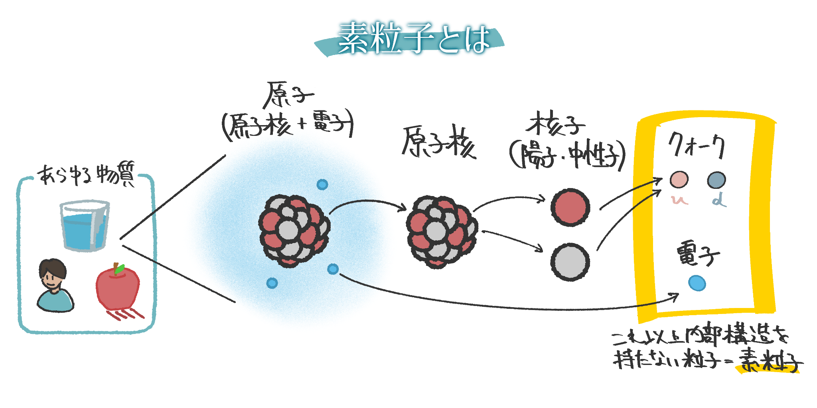

素粒子を理解することは宇宙のレシピを知ること
先ほど述べたように、宇宙の全ての物質は素粒子から構成されています。
そのため、素粒子を理解するということはすなわち、それらから作られる宇宙を理解することになります。
素粒子は極微の世界、宇宙は極大の世界で互いに物理的なスケールとしては正反対ですが繋がっているものなのです。
これまで素粒子物理学は天文物理学による銀河のようなマクロスケールの天体の観測実験と相補的に助け合いながら、この宇宙が誕生してからどのような過程を経て今の姿に至ったのかを明らかにしてきました。
これらの積み上げられた知識の集大成を“素粒子の標準模型”と呼びます。

素粒子の標準模型とその生い立ち

素粒子の標準模型とは
素粒子の標準模型とは宇宙を構成する素粒子が何種類で、それぞれがどのような性質を持ち、どのように相互作用をし振る舞うのかを記録した、いわば宇宙のレシピです。
まずは素粒子の標準模型がどのようにして確立したのか、その流れをみてみましょう。
この記事の最後に標準模型の成立に関する重要な仕事や主要論文のまとめがありますので、そちらもぜひ見てみてください。

素粒子標準模型の前史 (1890-1930年代)
1897年にJ. J. トムソンによって当時陰極線と呼ばれていた放射線の正体が原子よりも小さい負電荷の粒子であることが分かり、これが後に電子として理解されるようになりました。以来、目に見えない極微の粒子の探求が進められてきました。

素粒子理論の基盤の確立 (1930-1960年代)
その後、1920年代以降に素粒子理論のベースとなる量子場の理論が構築され始めます。量子場の理論というのは量子力学的な粒子を電磁場のような“場”の励起として記述する理論です。
1940年代後半にはファインマンとシュウィンガー、朝永 振一郎がそれぞれ異なるアプローチでこの理論を電磁相互作用に適用し、観測量が無限大になってしまう問題を解決した“繰り込み理論”を確立しました。
これにより量子電気力学(Quantum Electrodynamics; QED)という有限で高精度な予言を与える理論が完成しました。
彼ら3人はこの業績により1965年、共同でノーベル物理学賞を受賞しています。
このように素粒子物理学は日本人も多くの業績を立ててきた分野の一つです。

素粒子標準模型の完成 (1970年代)
その後、1970年代に弱い相互作用と強い相互作用も電磁気力同様のゲージ場の理論という枠組みで記述され、そのうち電磁気力と弱い相互作用は電弱統一理論という形にまとめられました。
ここまでで標準模型の理論体系はほとんど完成しました。

実験による標準模型の検証 (-2012年)
理論物理学者たちにより次々と打ち立てられた理論や新たな素粒子の存在の予言は数々の実験によって検証されていきました。
これまで18種類の素粒子が実験で発見され、2012年にスイス・ジュネーブにある大型陽子加速器LHCのATLAS実験にてHiggs粒子が発見されました。
これにより素粒子の標準模型は机上の空論ではなく宇宙を説明する法則として確立されました。

標準模型が持つ普遍性
前回の万有引力もそうでしたが、素粒子の運動や性質を物理学者たちは数式で表現します。
素粒子の標準模型の数式は以下のような形をしています。
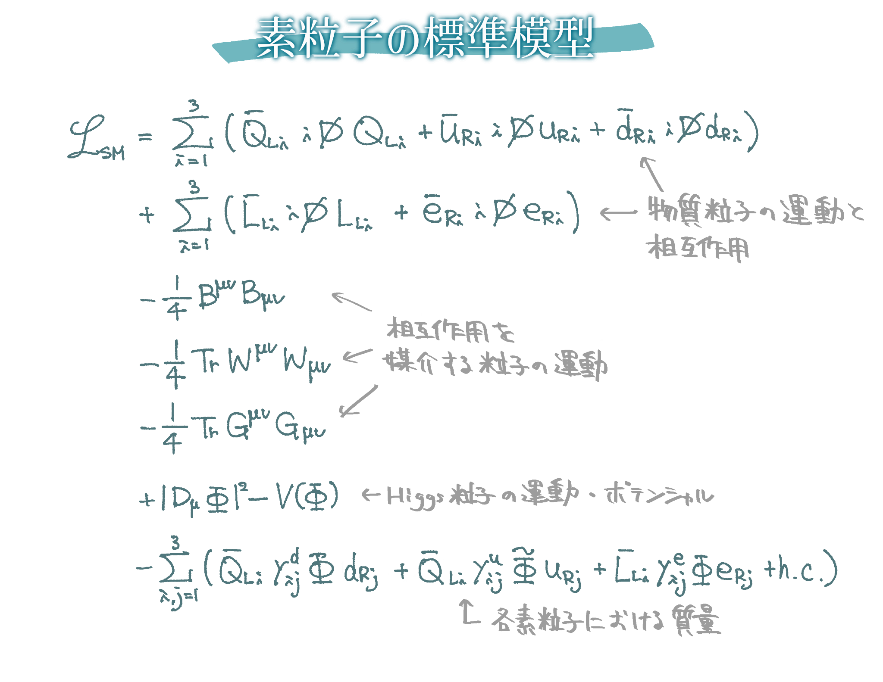
この数式はLagrangian (ラグランジアン) と呼ばれ、この1本の数式の中に
・宇宙を構成する素粒子の種類
・それぞれがどのような運動をするのか
・互いにどのように力を及ぼし合うのか (相互作用の仕方と強さ)
・各素粒子における質量
という情報が全て詰め込まれています。
したがって、この数式1本を与えるだけで私たちの宇宙がどのようにできているかを説明することができ、これを神の数式と言ったりすることもあります。

ちなみに、旧約聖書「創世記」の冒頭には神が天地を創造した経緯が記されており、このようにして始まります。
神は「光あれ」と言われた。すると光があった。（創世記1:3）
Lagrangianは、まさにこの「光あれ」という一言の裏に隠された経緯を教えてくれる数式です。

また、この数式の偉大さの一つは前回からのテーマである「普遍性」です。
普遍性は「一言であまたの現象を説明する」ということとvol.1でもお伝えしましたが、素粒子の法則を表すLagrangianも例外ではありません。
つまり、宇宙空間の遥かか彼方に存在する巨大な銀河内を漂う素粒子も、私たちの体を構成する素粒子も、全て等しくこのLagrangian一本でその動作が設計されているということです。

宇宙を描く標準模型の精密さ
標準模型の凄さは普遍性だけではありません。
素粒子の標準模型はこれまで人類が見出してきた理論のなかでも抜群に私たちの宇宙の現象を精密に予言することのできる、「最も成功した理論」と言われています。
例えば、電子の磁気モーメントという物理量があります。
これはスピンと呼ばれる自転に対応した内部自由度と電荷に由来する物理量で、電子が磁石のような性質を持っていることを意味しています。
その値は量子電気力学により量子補正を含めて極めて高精度に計算されており、実験値と12桁の精度で一致しています。
ここまで正確に自然現象を予言できる理論は他にありません。
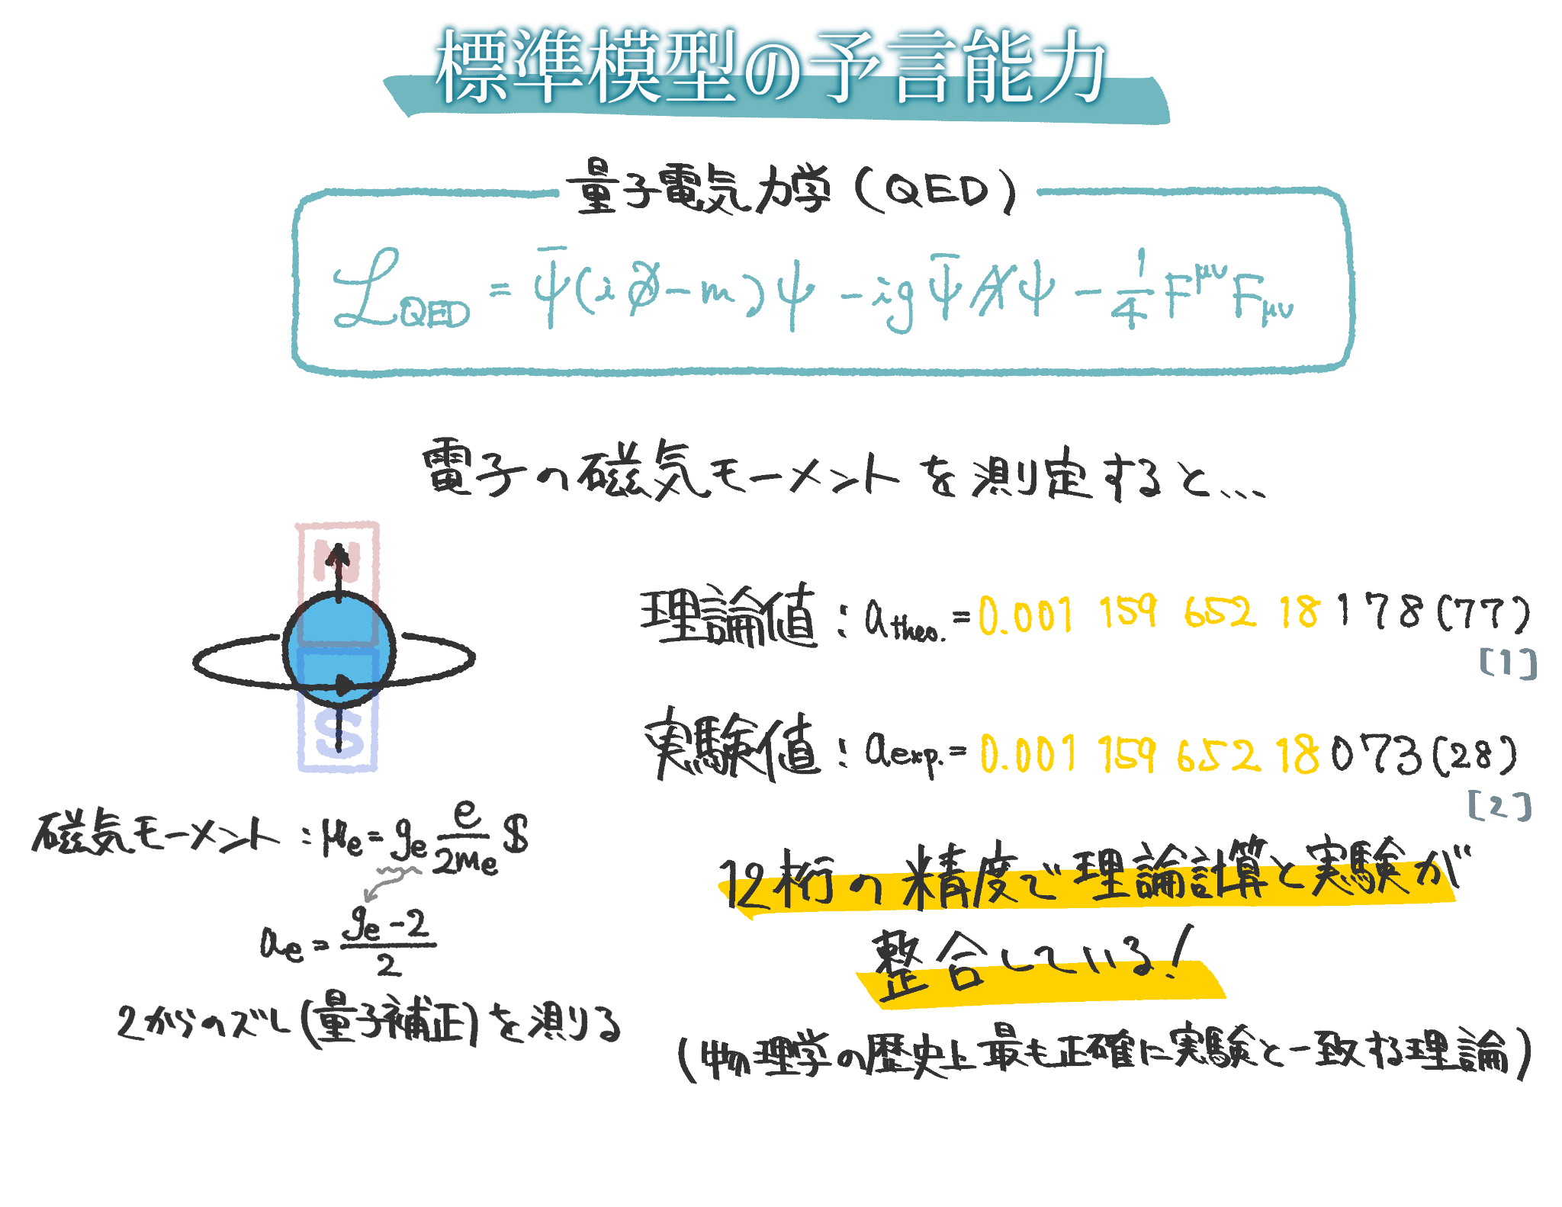

標準模型の理論に見える“美しさ”
今回は素粒子物理学の法則である標準模型の持つ普遍性をみてきました。
前回の万有引力の法則とあわせて私たちの宇宙をつかさどる物理法則が1本の数式から成り立っているという美しさを少しでも感じていただけたら幸いです。
素粒子の標準模型には実はもう一つ「不変性」という美しさがあります。
次回は不変性の観点から宇宙がどのように構成されているのか、さらに深く見ていきましょう。

素粒子の標準模型 完成までの年表
https://note.com/preview/n96bb7968314f?prev_access_key=0aa03f64fad6c22be365a8546862b698

量子重力理論というものによると、この世の最小単位は粒ではなく有限の広がりを持った“ひも”であるとする理論もありますが、理論の段階ですしひとまずここでは粒という言葉を使います。

